HEALTH TRUTH
老中医院长酒后吐真言
这5个'养生陷阱'害惨了中国人
第3个你肯定中招

▲ 你以为在养生，其实可能在养病
━━━━━━━━━━━━━


去年冬天，我陪父亲去省城看一位老中医。老爷子80多岁了，是省中医院退休的院长，行医60年，见过的病人比我看过的书还多。
看完病，父亲非要请老人家吃饭。三杯黄酒下肚，老院长的话匣子打开了。他说：'我活了80多岁，看到太多人因为养生把身体养坏了。今天跟你们说几个大坑，你们千万别踩。'
那天晚上，老院长一口气说了5个养生陷阱。我回家后一一查证，发现他说的每一个都是血淋淋的教训。今天把这些分享出来，希望能帮更多人避开这些坑。
✦ 真正的养生，从认清陷阱开始。

━━━━━━━━━━━━━
CHAPTER 01
壹、盲目进补：越补越虚
━━━━━━

老院长说，他见过最荒唐的病例，是一个40岁的女企业家。她每年花十几万买各种补品：冬虫夏草、灵芝孢子粉、阿胶、燕窝......家里堆得像药房。
结果怎么样呢？越补越虚，越补越胖，最后查出了脂肪肝和高尿酸。她百思不得其解："我明明在吃补品，怎么会补出病来？"
老院长告诉她：中医讲"虚则补之"，但前提是你要知道自己虚在哪。气虚、血虚、阴虚、阳虚，补法完全不同。乱补一气，等于给身体加负担。
现代人最大的问题是：明明不虚，也要补。整天大鱼大肉、营养过剩，再去吃补品，那不是补，那是毒。
老院长的建议很简单：先别急着补，先去看看中医，搞清楚自己的体质。不是所有人都需要补，有些人需要的是"清"，有些人需要的是"调"。
「 药补不如食补，食补不如不补。」
—— 中医古训

━━━━━━━━━━━━━
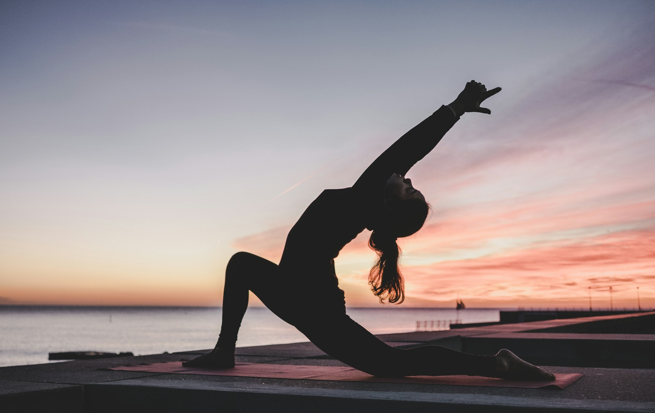

CHAPTER 02
贰、迷信排毒：折腾坏了脾胃
━━━━━━

老院长说，"排毒"这个词，是近20年最害人的养生概念之一。
他见过太多人为了"排毒"，把自己折腾得不成人样：喝各种清肠茶，拉到脱水；做灌肠，把肠道菌群全破坏了；断食排毒，饿到低血糖晕厥。
老院长说了一个让全场沉默的事实：人体根本不需要你刻意去"排毒"。肝在排毒，肾在排毒，肠道在排毒——这些器官每天都在勤勤恳恳地工作。你不去干扰它们，就是最好的"排毒"。
那些所谓的"排毒产品"，绝大多数都是泻药。短期内让你拉肚子，体重下降，你以为毒素排出来了，其实排的是水和电解质。长期用，肠道功能会越来越差，最后形成依赖性便秘。
❶ 想要身体干净，多喝水就够了。
❷ 想要肠道健康，多吃膳食纤维就够了。
❸ 想要皮肤好，好好睡觉就够了。
没有捷径，也没有神奇的产品。

━━━━━━━━━━━━━
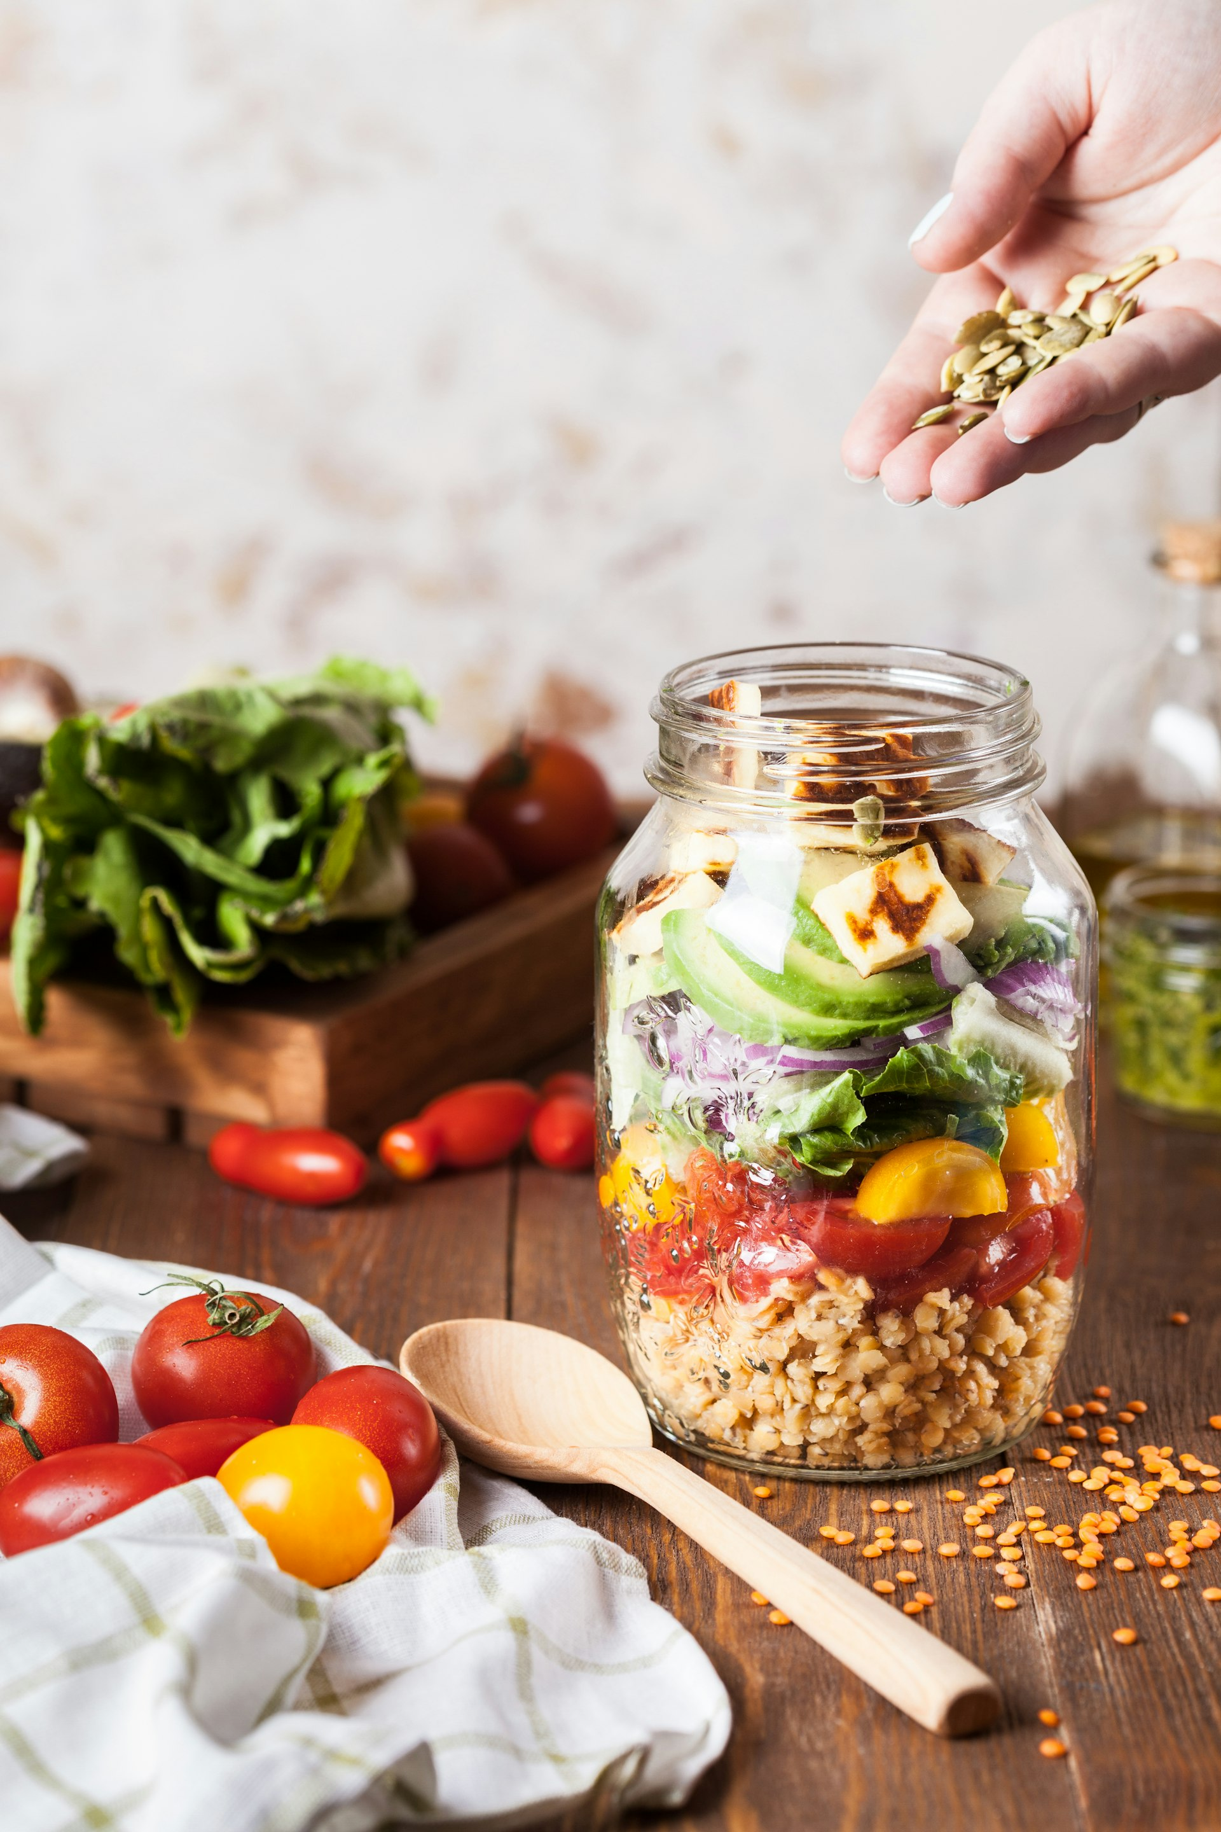

CHAPTER 03
叁、过度运动：膝盖废了
━━━━━━

这是老院长说的最让我震惊的一个陷阱。
他说，现在满大街都是"每天一万步""日行万步健康路"的口号。但你知道一万步对膝盖意味着什么吗？
以一个60公斤的人为例，每走一步，膝盖承受的压力是体重的3-4倍。一万步下来，膝盖要承受几百吨的压力。年轻人还好，四五十岁以上的人，膝盖软骨早就磨损了，再来一万步，等于在磨损的齿轮上再加一层砂纸。
老院长接诊过太多因为"每天一万步"把膝盖走废的病人。有一个50岁的阿姨，坚持走了两年，最后膝盖积液严重，不得不做关节置换手术。她哭着说："我不是想健康吗？怎么健康没得到，反倒成了残疾？"
运动当然是好事，但过犹不及。老院长的建议是：
❶ 40岁以下，每天8000步左右足够。
❷ 50岁以上，每天5000-6000步为宜。
❸ 膝关节有问题的，游泳和骑自行车比走路更适合。
运动是为了健康，不是为了数字。
⚠️ 适度运动是良药，过度运动是毒药。

━━━━━━━━━━━━━


CHAPTER 04
肆、乱吃保健品：肝肾在哭泣
━━━━━━

老院长说，他最心疼的，是那些把保健品当饭吃的人。
他说了一个数据：省中医院每年接诊的药物性肝损伤患者中，有30%以上是因为滥用保健品和中药补品。
很多人以为保健品是"食品"，吃多了也没事。殊不知，很多保健品里添加了药物成分，长期服用会对肝肾造成不可逆的损伤。尤其是那些号称"速效""奇效"的产品，风险更大。
老院长特别提到了三七粉。现在很流行吃三七粉"通血管"，很多中老年人天天吃。但三七是活血药，有出血倾向的人吃了，可能导致胃出血、脑出血。老院长接诊过一位老人，因为长期吃三七粉，最后胃大出血，差点丢了命。
他的忠告是：没有医生指导，不要乱吃任何保健品。你的肝肾，经不起这样的折腾。
❶ 能食补的，不要药补。
❷ 能不吃药的，尽量不吃。
❸ 必须吃的，在医生指导下吃。

━━━━━━━━━━━━━


CHAPTER 05
伍、写在最后
━━━━━━

那天晚上，老院长最后说了一句话，我至今记得。
他说："养生这件事，最大的陷阱，就是以为有捷径。"
真正的养生，从来不需要花多少钱，也不需要吃什么神奇的东西。它就藏在最普通的生活里：好好吃饭、好好睡觉、适当运动、心情愉快。
那些让你花钱的养生法，绝大多数都是生意。那些让你焦虑的健康信息，绝大多数都是营销。保持清醒的头脑，比吃任何补品都重要。
老院长80多岁了，精神矍铄、耳聪目明。他的养生秘诀是什么？他说："我不吃补品，不乱运动，不折腾自己。每天粗茶淡饭，晚上9点睡觉，早上6点起床，在院子里打打太极。就这么简单。"
大道至简。养生的最高境界，不是做加法，而是做减法。减去那些不必要的焦虑，减去那些盲目的跟风，减去那些过度的折腾。
愿每一个读到这篇文章的人，都能少走弯路，健康长寿。

愿你清醒，愿你健康，愿你远离陷阱。
最好的养生，是不折腾。

#养生陷阱 #中医养生 #健康真相 #避坑指南

